DATUM: 19.07.2019
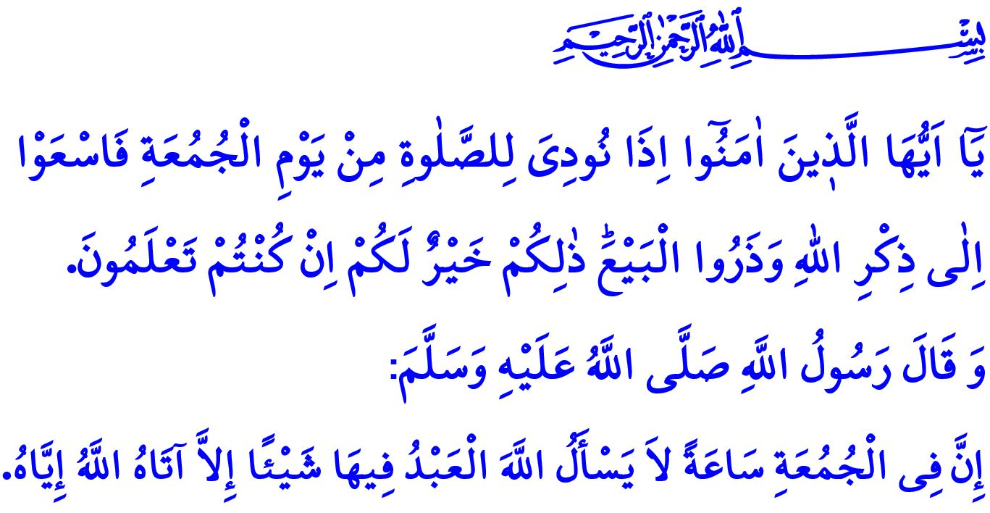
DAS FREITAGSGEBET UND DIE MANIEREN
Werte Muslime!
Heute ist Freitag. Der segensreichste und fruchtbarste Tag. Heute ist das Fest der Gläubigen, die wöchentliche Versammlungszeit. Anlass für Gnade und Vergebung, Brüderlichkeit und Gespräche.
Ein anderes Klima der Spiritualität, das sich von anderen Tagen durch seinen Wert und seine Tugend auszeichnet. Unser Prophet (s.a.s.) erzählt uns den Freitag wie folgt: “Der segensreichste Tag, an dem die Sonne aufgeht, ist der Freitag. Adam wurde an diesem Tag erschaffen, an diesem Tag in den Himmel gebracht und an diesem Tag aus dem Himmel genommen. Auch der Weltuntergang wird an einem Freitag stattfinden.”
Verehrte Gläubige!
Die wichtigste Aufgabe, die wir heute erfüllen müssen, ist die Verrichtung des Freitagsgebets. Denn das Freitagsgebet ist eine Pflicht für die Gläubigen. In dem Vers, den ich zu Beginn meiner Predigt las, befiehlt unser allmächtiger Rabb: “Oh Gläubige! Wenn der Aufruf zum Gebet am Freitag erfolgt, läuft sofort um Allah zu erwähnen und hört auf einzukaufen. Wenn Ihr das wisst, ist das besser für Euch.”
Es ist eine große Sünde und eine große Missetat, das Freitagsgebet zu vernachlässigen, obwohl es keine gültige Entschuldigung gibt. Der Gesandte Allahs (s.a.s) warnt uns wie folgt davor: “Wer das Freitagsgebet dreimal aussetzt, weil er es vernachlässigt, dem versiegelt Allah sein Herz.”
Werte Gläubige!
Jeder Gläubige, der von den Segnungen des Freitags profitieren möchte, bereitet sich auf das Freitagsgebet vor, indem er der Sunna unseres Propheten folgt. Er nimmt die rituelle Waschung vor, reinigt sein Körper. Er achtet darauf, dass seine Kleidung sowohl sauber als auch für die Bedeckung der Schambereiche geeignet ist, was eine der Gebetsbedingungen ist. Er weiß, dass es gegen die Sunna ist, unangenehm riechende Lebensmittel zu sich zu nehmen und in die Moschee zu kommen. Er trägt schöne Düfte auf. Er handelt im Einklang mit dem Geist des Gebets und gemäß der Ehrfurcht der Gemeinde. Er achtet darauf, dass die Ränge dicht und ordentlich sind. Er nimmt Rücksicht auf das Freitagsgebet, vermeidet es, Lärm zu machen und die Anwesenden zu stören.
Werte Muslime!
Ein weiteres Thema, auf das wir an diesem gesegneten Tag achten sollten, ist die Freitagspredigt. Die Predigt ist eine Ansprache von der Kanzel aus an die Umma. Es ist eine Predigt, eine Erinnerung und Mahnung für die Gläubigen. Einladung zum Glauben, zur Weisheit, zur Ethik; der Ruf zur Gewissheit. Die Freitagspredigt ist gleichzeitig auch eine Bedingung für das Freitagsgebet. Die Predigt ist genau wie das Gebet ein Gottesdienst.
Es ist eine religiöse Notwendigkeit, ganz Ohr und leise zu sein und ehrfürchtig zuzuhören, während die Predigt vorgelesen wird. Das Reden mit der Person neben einem oder der Umgang mit einem Mobiltelefon während der Predigt führt dazu, dass man sich von dem Kern der Predigt entfernt und seiner Belohnung beraubt wird. Es muss mit Bedauern mitgeteilt werden, dass diese Verhaltensweisen, die dem Geist des Gottesdienstes zuwider sind, in unserer Gemeinschaft immer häufiger vorkommen. Der Gesandte Allah's (s.a.s) begrüßte es jedoch nicht einmal, seinen Freund zu rügen, der neben ihm während der Predigt sprach und warnte seine Ummah in diesem Punkt wie folgt: “Am Freitag, wenn der Imam die Predigt vorliest, ist es ein Fehltritt, auch wenn Du Deinem Freund, der redet, nur sagst "sei still!.”
Verehrte Gläubige!
Bemühen wir uns, von den Segnungen und der Ergiebigkeit des Freitags zu profitieren, des segensreichen Tages, an dem die Sonne aufgeht. Machen wir den heutigen Tag zum Anlass, um einander zu begegnen, zusammenzuschmelzen und unsere Bande der Brüderlichkeit zu stärken. Lasst uns dies als Gelegenheit nutzen, uns gegenseitig nach dem Zustand zu fragen, das Glück zu teilen und uns zu solidarisieren in Bezug auf Sorgen. Lasst uns Rat suchen, um denen zu helfen, die bedürftig sind, die in Not sind und die krank sind. Lasst uns freitags wie im goldenen Zeitalter als Familie zur Moschee laufen. Lasst uns unsere Kinder mit Liebe an das Freitagsgebet gewöhnen und unsere Jugend zur Anwesenheit am Freitag einladen.
Vergessen wir nicht, dass die Predigt Teil des Gebetes ist. Lasst uns während der Predigt unser Interesse nur der Predigt und dem Redner schenken. Lasst uns Verhaltensweisen vermeiden, die nicht dem Geist unserer Anbetung entsprechen. Unser Körper, Geist und unser Herz soll in dieser Zeit der Gebetsannahme nur auf den Erbarmer gerichtet sein.
Ich beende meine Predigt mit dieser frohen Botschaft unseres Propheten: “Es gibt solch einen Moment am Freitag, falls der Diener in diesem Moment etwas von Allah wünscht, Allah ihm mit Sicherheit Seinen Willen geben wird.”

Müslim, Cum’a, 18.
Cum’a, 62/9.
İbnMâce, İkâmet, 93.
Müslim, Cum’a, 11.
Tirmizî, Cum'a, 2. Direktoriat für religiöse Angelegenheiten

